<Nombre del Proyecto>
Especificación del Caso de Uso del Sistema: <Nombre del Caso de Uso del Sistema>

Versión <1.1.1>

Historial de Versiones
Fecha | Versión | Descripción | Autor
<05/09/12> | <1.0> | <Especificación inicial del CC_CUS001_Actualizar_Información_clientes> | <Gabriela Rojas M.>
<11/10/12> | <1.1> | <Especificación modificada del CC_CUS001_Actualizar_Información_clientes> | <Gabriela Rojas M.>
<12/01/13> | <1.2> | <Se eliminó campo Tipo y actualizaron anexos> | <Gabriela Rojas M.>

Tabla de Contenidos
1. Actores del Sistema 4
1.1 <CC_AS003_Jefe_Comercial> 4
2. Propósito 4
3. Breve Descripción 4
4. Flujo de Eventos 4
4.1 Flujo Básico 4
4.1.1 Agregar Cliente 4
4.1.2 Modificar Cliente 5
4.1.3 Eliminar Cliente 5
4.2 Subflujos 5
4.3 Flujos Alternos 5
5. Precondiciones 5
5.1 Acceso al sistema del CC_AS003_Jefe_Comercial 5
6. Poscondiciones 5
6.1 Almacenamiento de registro de Clientes 5
7. Puntos de Extensión 6
8. Reglas de negocio 6
9. Información Adicional 6

Especificación del Caso de Uso del Sistema: <Nombre del Caso de Uso del Sistema>

Actores del Sistema

CC_AS003_Jefe_Comercial

Propósito
Realizar al mantenimiento de datos de los Clientes.

Breve Descripción
El caso de uso comienza cuando el CC_AS003_Jefe_Comercial selecciona la opción mantenimiento de datos de Cliente. El CC_AS003_Jefe_Comercial actualiza los datos del Cliente, para ello se ingresa y/o selecciona los datos correspondientes al Cliente. Por último se guarda los registros de Clientes.

Flujo de Eventos
El sistema muestra la interfaz “Mantenimiento de datos de Cliente” con opciones para asociar los criterios como:
La razón social, Nº de RUC, dirección, Nº de teléfono, correo, Nº de Anexo, cuenta de correo, Nº de Fax, contacto, condición, estado del Cliente y fecha de ingreso.

Flujo Básico

Agregar Cliente

El caso de uso se inicia cuando el CC_AS003_Jefe_Comercial selecciona la opción Gestión de Clientes.

El Sistema carga el listado de Clientes con los siguientes datos: RUC, Razón social y Estado de Cliente.

El CC_AS003_Jefe_Comercial elige la opción Agregar

El CC_AS003_Jefe_Comercial ingresa la razón Social del Cliente, Nº de RUC del Cliente, Teléfono del Cliente, Nº de Anexo del Cliente, cuenta de correo del Cliente y Fax del Cliente. [CC_RN017_Cliente_Activo]

El Sistema asigna como valor inicial “Vigente” para el campo Estado de cliente.

El CC_AS003_Jefe_Comercial elige la opción grabar.

Modificar Cliente

El caso de uso se inicia cuando el CC_AS003_Jefe_Comercial selecciona la opción Gestión de Clientes.

El Sistema carga el listado de Clientes con los siguientes datos: RUC, Razón social y Estado de Cliente.

El CC_AS003_Jefe_Comercial selecciona el registro del Cliente.

El CC_AS003_Jefe_Comercial elige la opción Modificar

El CC_AS003_Jefe_Comercial modifica/actualiza los siguientes datos: razón Social, Nº de RUC, Nº de Teléfono, Nº de Anexo, cuenta de correo, Nº de Fax del Cliente del Cliente. [CC_RN017_Cliente_Activo]

El CC_AS003_Jefe_Comercial elige la opción grabar.

Eliminar Cliente

El caso de uso se inicia cuando el CC_AS003_Jefe_Comercial selecciona la opción Gestión de Clientes.

El Sistema carga el listado de Clientes en estado “Vigente”, con los siguientes datos: RUC, Razón social y Estado de Cliente.

El CC_AS003_Jefe_Comercial selecciona el registro del Cliente.

El CC_AS003_Jefe_Comercial da elige la opción Eliminar

El Sistema muestra la ventana de Confirmación “¿Está Seguro(a) de eliminar registro?”

El CC_AS003_Jefe_Comercial elige la opción SI de la Ventana de Confirmación

El Sistema muestra mensaje “Se eliminó registro”

El Sistema actualiza y carga el listado de Clientes con los siguientes datos: RUC, Razón social y Estado de Cliente. [CC_RN017_Cliente_Activo]

Subflujos
No aplica

Flujos Alternos
No aplica

Precondiciones

Acceso al sistema del CC_AS003_Jefe_Comercial
El usuario CC_AS003_Jefe_Comercial ha ingresado satisfactoriamente al sistema utilizando su nombre de usuario y contraseña.

Poscondiciones

Actualización del registro de Clientes
El usuario CC_AS003_Jefe_Comercial registra información de Clientes.

Puntos de Extensión
No aplica

Reglas de negocio

CC_RN017_Cliente_Activo
Se generara el Cliente cuando se genera una Solicitud de Contrato: Requerimiento ó Cambio.

Información Adicional

Consultar Cliente
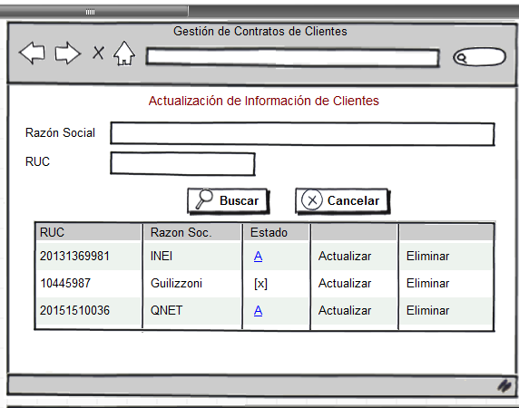

Agregar Cliente

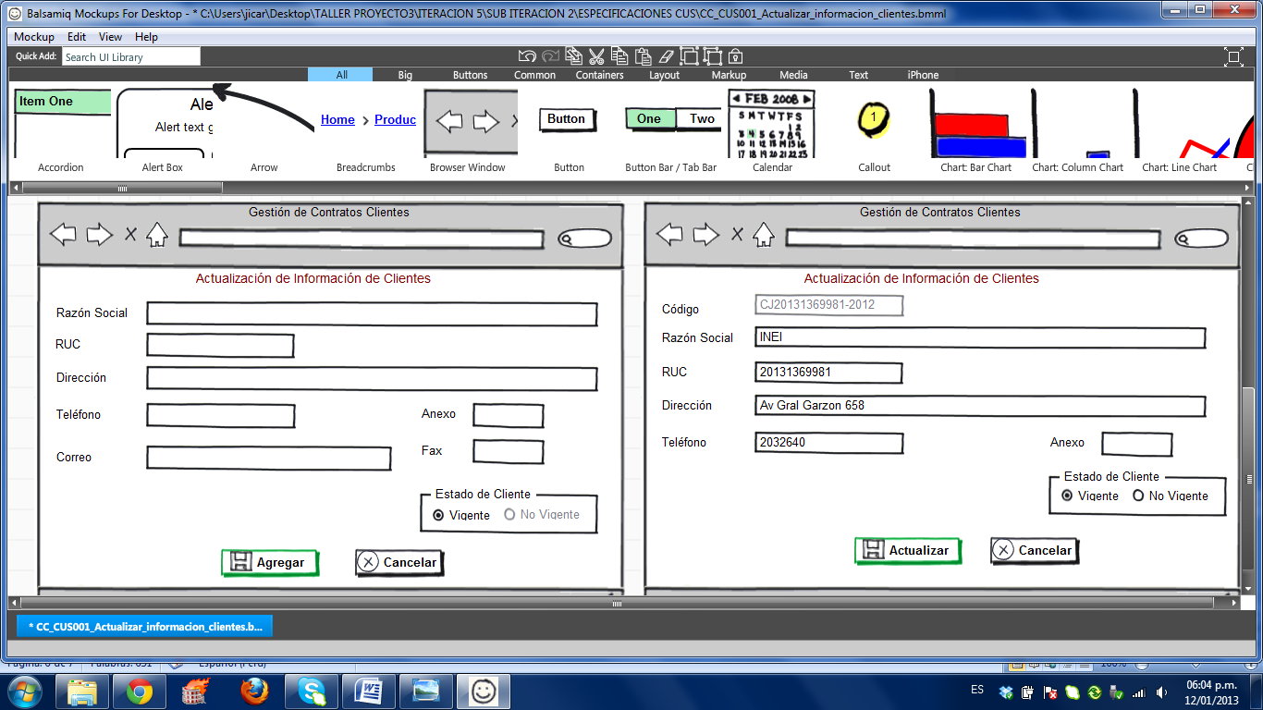

Modificar Cliente

Eliminar Cliente

